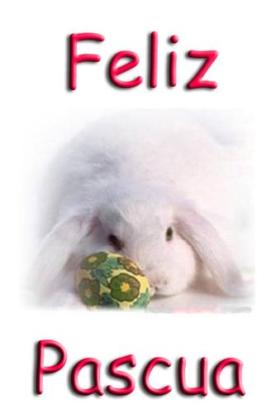
Lunes 31 de marzo
Dios nuestro, que quisiste que tu Hijo, al encarnarse en el seno de la Virgen María participara en toda nuestra condición humana, concede a quienes lo reconocemos como Dios y hombre verdadero, participar, por medio de la gracia de su vida divina. Por nuestro Señor Jesucristo... Amén.
Isaías 7,10-14 La Virgen concebirá y dará a luz
Salmo 39 Aquí estoy, Señor, para hacer tu voluntad.
Hebreos 10,4-10 El mejor regalo para Dios es cumplir su voluntad
Lucas 1,26-38. La anunciación “En el sexto mes, el Ángel Gabriel fue enviado por Dios a una ciudad de Galilea, llamada Nazaret, a una virgen que estaba comprometida con un hombre perteneciente a la familia de David, llamado José. El nombre de la virgen era María. El Ángel entró en su casa y la saludó, diciendo: ¡Alégrate!, llena de gracia, el Señor está contigo. Al oír estas palabras, ella quedó desconcertada y se preguntaba qué podía significar ese saludo. Pero el Ángel le dijo: No temas, María, porque Dios te ha favorecido. Concebirás y darás a luz un hijo, y le pondrás por nombre Jesús; él será grande y será llamado Hijo del Altísimo. El Señor Dios le dará el trono de David, su padre, reinará sobre la casa de Jacob para siempre y su reino no tendrá fin. María dijo al Ángel: ¿Cómo puede ser eso, si yo no tengo relaciones con ningún hombre? El Ángel le respondió: El Espíritu Santo descenderá sobre ti y el poder del Altísimo te cubrirá con su sombra. Por eso el niño será Santo y será llamado Hijo de Dios. También tu parienta Isabel concibió un hijo a pesar de su vejez, y la que era considerada estéril, ya se encuentra en su sexto mes,
porque no hay nada imposible para Dios. María dijo entonces: Yo soy la servidora del Señor, que se cumpla en mí lo que has dicho. Y el Ángel se alejó”
Muchas veces…
- Queremos hacer de más y nos fastidiamos.
- Dios está en contra de las apariencias
- Dios quiere un culto sano y en espíritu y verdad
- Por eso nos pide que hagamos su voluntad.
- Lo demás es pantallería.
Entonces Jesús es…
- En hebreo "Dios salva"
- Dios recapitula así toda la historia de la salvación en favor de los hombres.
- Por eso la anunciación a María inaugura la plenitud de "los tiempos"
- Es decir el cumplimiento de las promesas y de los preparativos.
- María es invitada a concebir a aquel en quien habitará "corporalmente la plenitud de la divinidad" (Col 2, 9)
María es…
- La que fue dotada con dones a la medida de una misión tan importante
- La verdadera Madre del salvador
- De ahí que el ángel le salude como la llena de gracia
- Estaba totalmente poseída por la gracia de Dios.
La anunciación hoy
1. Prepararse por dentro
- Porque algo grande se avecina.
- Siempre que viene algo grande hay ansías
- Todo nos da vuelta en torno a lo que viene.
- A veces hasta te quita el sueño, por la ilusión, la incertidumbre, el deseo de que las cosas lleguen
- Pues lo que estamos esperando es alucinante, grande, inmenso.
- Es Dios que se vine a donde estamos nosotros.
- Dios capaz de hacerse humano con todas sus consecuencias
¿Cómo prepararse?
Desde la gratitud por lo que uno tiene.
Desde la escucha de esas promesas de un Dios que te dice: «vengo a tu mundo, a tu vida, a tu historia, para estar presente ahí. Vengo a ti.»
2. PREPARARSE POR FUERA
- Pues hay un tiempo para la gran esperanza.
- Pero no sentados sino bien vivos, bien activos, amando.
- Esperemos que mejoren las vidas de quienes nos rodean.
- Donde nos e nos olvide que Dios viene.
- Con más besos y menos golpes.
- Más risas y menos ceños fruncidos.
- Menos broncas y más reconciliaciones.
- Pues el Dios que sigue viniendo es la fuente de la alegría profunda.
Dios es numeroso
- Donde todos cabemos.
- Donde todos podemos entrar.
- Pues sería tontería hablar de Dios sin hablar de más de uno, de humanidad, de relaciones, de afectividad
- Es incompatible hablar de Dios y no hablar al mismo tiempo de Iglesia.
- Desde la encarnación “el nosotros de Dios”
“Cuando dos o más se reúnen, ahí estaré en medio de ellos”
- Por eso estamos juntos y juntos luchamos y disfrutamos
- Ese estar juntos es el Señor, el que moviliza y hace VIDA desde la raíz.

diosbendice1@cantv.net

